Letztes Heimspiel des Jahres für den VCW

(SG / Wiesbaden / 02.12.2021) Für die Erstliga-Volleyballerinnen des VCW steht am kommenden Samstag, den 04.12.2021, um 19:00 Uhr, das letzte Heimspiel des Jahres an. Zu Gast ist der Tabellendritte der 1. Volleyball Bundesliga der Frauen Ladies in Black Aachen. Einlass erhalten die Zuschauer ebenso wie beim vorherigen Heimspiel im Zuge eines „2G-Plus-Modells“, das einen negativen Testnachweis sowohl für Geimpfte, als auch für Genese vorsieht.
„Uns erwartet kein leichtes Spiel gegen Aachen. Bisher haben die Ladies in Black eine sehr solide Saison gespielt“, resümiert VCW-Teammanagerin Simona Vedrödy. Eine Serie von vier Siegen infolge wurde zuletzt einzig durch Allianz MTV Stuttgart unterbrochen. Doch auch in dieser Partie kämpften sich die Aachenerinnen bis in den Tie-Break und bewiesen, dass sie zu Recht im oberen Tabellendrittel rangieren. Besonders Jana Franziska Poll sorgt immer wieder verlässlich für Punkte und steht mit 79 erzielten Zählern an der Spitze des Top-Scorer-Rankings.
Beim VCW ist unterdes die Freude über die Nachverpflichtungen groß. „Unsere beiden Neuzugänge Jenna Potts und Jaimeson Lee bereichern das Training. So ist unser Kader endlich komplett und wir können uns entsprechend auf die kommenden Partien vorbereiten. Dadurch verfügen wir auch über deutlich mehr Wechseloptionen und die Belastung einzelner Spielerinnen kann reduziert werden", schätzt sich die Teammanagerin glücklich.
„Nach der Verlegung des Heimspiels gegen Potsdam wollen wir genießen, weiterhin vor heimischen Zuschauern spielen zu dürfen. Deshalb möchten wir alles geben und uns gut präsentieren“, beschreibt Simona Vedrödy ihre Erwartungen an das VCW-Team.
In der vergangenen Saison gingen beide Spiele über die volle Distanz von fünf Sätzen. In der Hinrunde mit dem besseren Ende für den VCW, während sich die Ladies in Black in der Rückrunde durchsetzten und sich den Einzug in die Play-Offs sicherten.
VCW-Geschäftsführer Christopher Fetting wies ergänzend zur 2G-Plus-Regelung für die Zuschauer, nochmals auf das erneute Test-Angebot hin: „Wir haben mit unserem Partner Johanniter Unfallhilfe vor Ort für alle Zuschauer und andere Interessierte eine Schnelltestmöglichkeit direkt an der Sporthalle angeboten, was sehr gut angenommen wurde. Auch zum bevorstehenden Heimspielklassiker gegen die Ladies in Black bieten wir unseren Zuschauern diese Testmöglichkeit vor Ort, um gemeinsam und sicher ein tolles letztes Volleyballfest in diesem Jahr zu feiern“.
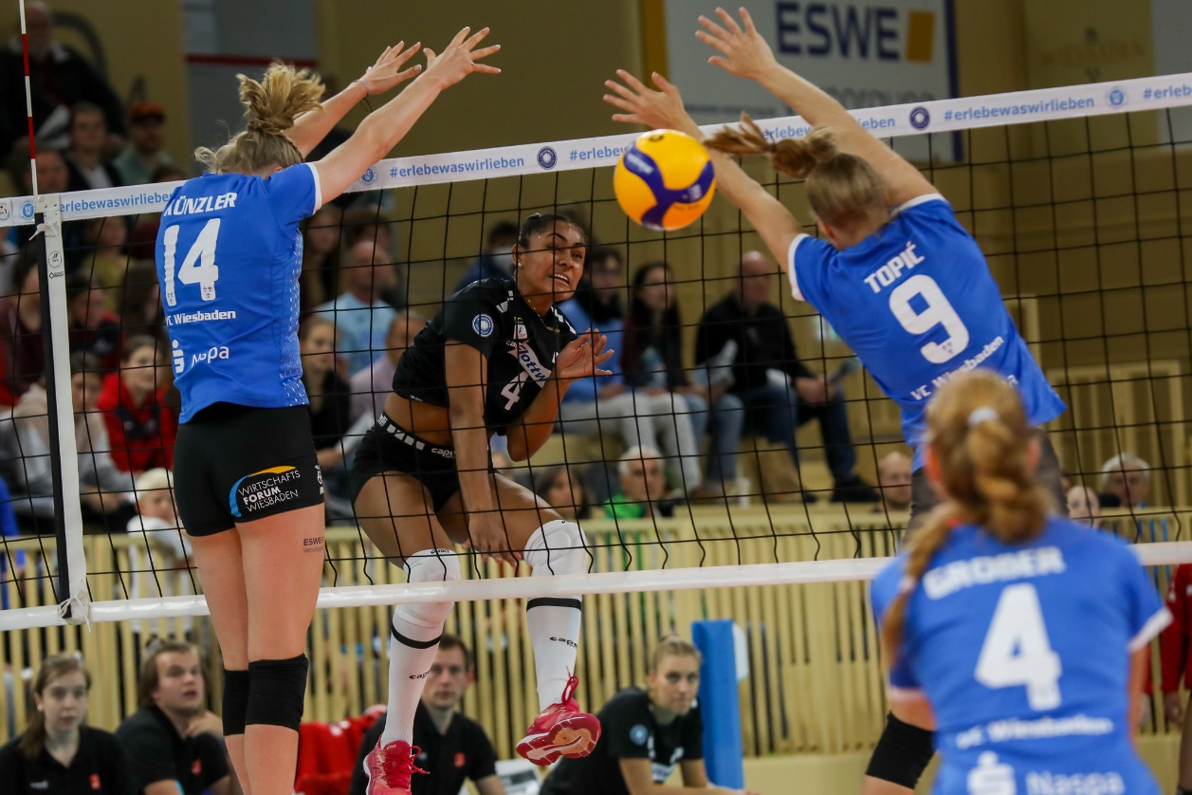
Für das letzte Heimspiel 2021 geht das Team von Benedikt Frank morgen um 19.00 Uhr wieder ans Netz
Foto: Detlef Gottwald | www.detlef-gottwald.de

Über den VC Wiesbaden
Der 1. Volleyball-Club Wiesbaden e.V. wurde 1977 gegründet und ist spezialisiert auf Frauen- und Mädchenvolleyball. Die professionelle Damen-Mannschaft ist seit 2004 ohne Unterbrechung in der
1. Volleyball-Bundesliga vertreten und spielt ihre Heimspiele in der Sporthalle am Platz der Deutschen Einheit, im Herzen der hessischen Landeshauptstadt. Die bislang größten sportlichen Erfolge des VC Wiesbaden sind der Einzug in das DVV-Pokalfinale in der Saison 2012/2013 und 2017/2018 sowie die Deutsche Vizemeisterschaft in der Saison 2009/2010. Auch die erfolgreiche Nachwuchsarbeit ist Teil des VCW. Aktuell bestehen über 30 Nachwuchs-Teams, die in den vergangenen Jahren zahlreiche Titel bei überregionalen Volleyball-Meisterschaften sowie im Beachvolleyball erkämpften. Als Auszeichnung dafür erhielt der VC Wiesbaden im Jahr 2016 das „Grüne Band“ des Deutschen Olympischen Sportbundes (DOSB).
Der VC Wiesbaden ist Lizenzgeber der unabhängigen VC Wiesbaden Spielbetriebs GmbH, die die Erstliga-Mannschaft stellt. Der Verein ist zudem Mitglied der Volleyball Bundesliga (www.volleyball-bundesliga.de) sowie des Hessischen Volleyballverbands (www.hessen-volley.de). Das Erstliga-Team wird präsentiert von den Platin-Lilienpartnern ESWE Versorgung (www.eswe.com) und OFB Projektentwicklung (www.ofb.de).
Text- und Bildmaterial stehen honorarfrei zur Verfügung – beim Bild gilt Honorarfreiheit ausschließlich bei Nennung des Fotografen. Weitere Pressemitteilungen und Informationen unter: www.vc-wiesbaden.de

